Районное (муниципальное) методичнское объединение учителей химии
на базе
Муниципального бюджетного общеобразовательного учреждения «Новопокровская школа» Красногвардейского района Республики Крым

Семинар учителей химии
Тема: Открытый урок в 9 классе по теме: «Химические свойства основных классов неорганических соединений в свете представлений об электролитической диссоциации».
Цель: Познакомиться с методикой работы с опорными конспектами и опорными таблицами на уроках химии.
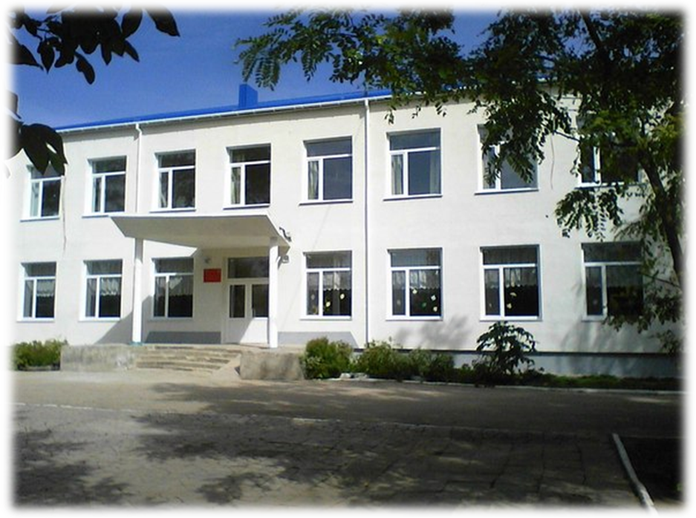

12 октября 2016 г.
с. Новопокровка

План проведения семинара.
09.00-09.15 – Встреча гостей.
9.20 – Открытие семинара. Информационное сообщение методиста ИМС Максименко М.А.
10.30 -11.15 – Урок химии в 9 классе «Химические свойства основных классов неорганических соединений в свете представлений об электролитической диссоциации». Учитель Козаченко Л.Н.
11.25 -12.00 –Мастер-класс «Работа с опорными конспектами по химии». Учитель Козаченко Л.Н.
12.10 - Обсуждение проблем семинара.
12.40 – Отъезд.

План-коспект урока
Химия 9 класс 12 октября 2016

Тема урока: «Химические свойства основных классов неорганических соединений в свете представлений об электролитической диссоциации».
Цель урока: Изучение свойств кислот, оснований, солей
Задачи урока:
обучающие: - актуализировать и углубить знания о ТЭД;
- рассмотреть свойства соединений в свете представлений ТЭД;
- сформировать у учащихся представление о сущности химических свойств кислот, оснований и солей;
- сформировать навыки написания полных и сокращенных ионных уравнений
развивающие: - совершенствовать умения работать с учебной литературой;
- применять знания и собственный опыт в различных ситуациях, в том числе и проблемных;
- способствовать развитию мышления, анализу полученных знаний, выделения главного, обобщения и систематизации
воспитательные: создать условия для формирования культуры умственного и практического труда, работы в группах. Интереса к знаниям. Умений проводить самооценку. Содействовать формированию гуманности, доброты, толерантности, ответственности
Тип урока: комбинированный
Формы работы учащихся: фронтальная, индивидуальная, групповая
Необходимое техническое оборудование: проектор, компьютер, штатив с пробирками, реактивы (растворы соляной кислоты, гидроксида натрия, карбоната натрия, хлорида натрия, нитрата серебра, фенолфталеин)

Структура и ход урока:
I. Этап урока . Актуализация знаний
- Дайте определения кислотам, солям и основаниям с точки зрения электролитической диссоциации.
- Напишите уравнения диссоциации кислот, солей и оснований, выбрав их из списка:
K₂O ; H₂SO₄ ; NaOH ; MgCl₂ ; Zn(NO₃)₂ ; Ba(OH)₂ ; CO₂ ; HNO₃.(взаимопроверка)
- Какие признаки реакций ионного обмена вы знаете?
- Что такое ионное уравнение?
- Какими бывают ионные уравнения?
(5 минут)

II.Этап. Выдвижение гипотезы
Постановка проблемных вопросов:
- Как объяснить тот факт, что кислоты, соли и основания вступают в реакции не со всеми веществами, а со строго определенными?
- Чем определяются свойства кислот, оснований и солей?

III. Этап урока. Доказательство гипотезы
Согласно теории электролитической диссоциации все реакции в водных растворах электролитов являются реакциями между ионами. Они называются ионными реакциями, а уравнения этих реакций - ионными реакциями. Мы делаем запись уравнений реакций в трёх формах: молекулярной, полной ионной, сокращённой ионной.
Химические свойства кислот
1.кислота + металл (стоящий до водорода в ЭХР напряжений)  H_{x}R + Me | 2HCl + Mg MgCl₂ + H₂  2H⁺ + 2Cl⁻ +Mg Mg²⁺ + 2Cl- + H₂  2H⁺ + MgMg²⁺ + H₂
2.кислота + основный оксид  H_{x}R + Me_{x}O_{y} | 2HCl + MgO MgCl₂ + H₂O  2H⁺ + 2Cl⁻ +MgO Mg²⁺ + 2Cl⁻+ H₂O  2H⁺ +MgO Mg²⁺ + H₂O
3. кислота + основание  H_{x}R + Me(OH)_{x} | HCl + NaOH NaCl + H₂O  H⁺ + Cl⁻ + Na⁺ + OH⁻ Na⁺+ Cl⁻ + H₂O  H⁺ +OH⁻ H₂O
4. кислота + соль  H_{x}R + Me_{x}R_{y} | HCl +AgNO₃ AgCl + HNO₃  H⁺ + Cl⁻ + Ag⁺ + NO₃⁻ AgCl + H⁺ +NO₃⁻  Ag⁺ + Cl⁻ AgCl
Химические свойства щелочей
1.щёлочь + кислота  Me(OH)_{x} + H_{x}R |  | NaOH +HCl NaCl + H₂O  Na⁺ + OH⁻ + H⁺ + Cl⁻ Na⁺+ Cl⁻ + H₂O  H⁺ +OH⁻ H₂O
2.щёлочь + кислотный оксид  Me(OH)_{x} + неMe_{x}O_{y} |  | 2NaOH +CO₂ Na₂CO₃ + H₂O  2Na⁺ + 2OH⁻ + CO₂2Na⁺ + CO₃²⁻ + H₂O  2OH⁻ + CO₂ CO₃²⁻ + H₂O
3.щёлочь + соль  Me(OH)_{x} + Me_{x}R_{y} |  | 2NaOH +MgCl₂Mg(OH)₂ + 2NaCl  2Na⁺+2OH⁻+ Mg²⁺+2Cl⁻ Mg(OH)₂ +2Na⁺+2Cl⁻  2OH⁻+ Mg²⁺Mg(OH)₂
Химические свойства солей
1.соль + металл  Me_{x}O_{y} + Me* |  | Fe + CuSO₄ FeSO₄ + Cu  Fe + Cu²⁺ +SO₄²⁻ Fe²⁺+SO₄²⁻ + Cu  Fe + Cu²⁺ Fe²⁺+ Cu
2.соль + щёлочь |  | MgCl₂+ 2NaOH Mg(OH)₂ + 2NaCl  Mg²⁺+2Cl⁻ +2Na⁺+2OH⁻ Mg(OH)₂ +2Na⁺+2Cl⁻  Mg²⁺+2OH⁻ Mg(OH)₂
3.соль + кислота |  | AgNO₃ + HCl AgCl + HNO₃  Ag⁺ + NO₃⁻ + H⁺ + Cl⁻ AgCl + H⁺ +NO₃⁻  Ag⁺ + Cl⁻ AgCl
4.соль + соль  Me_{x}R_{y} + Me_{x}R_{y} |  | NaCl +AgNO₃ AgCl + NaNO₃  Na⁺ + Cl⁻ + Ag⁺ + NO₃⁻ AgCl + Na ⁺ +NO₃⁻  Ag⁺ + Cl⁻ AgCl

IV. Этап урока. Закрепление полученных умений и навыков
-В чем заключается суть реакций, протекающих в водных растворах?
- Что происходит с веществами в водных растворах?
- Всегда ли можно написать полное ионное уравнение реакции?
- Всегда ли можно написать сокращенное ионное уравнение реакции?
- Какие признаки реакций мы можем наблюдать?
V. Этап урока. Подведение итогов урока
VI. Этап урока. Домашнее задание
VII.Этап урока. «Рефлексия»
1.Я узнал(а) новое
2. Мне это пригодится в жизни
3. На уроке было о чем подумать
4. На все вопросы, возникающие на уроке, я получил (а) ответы

